平台注册指导说明

- 登录平台
登录苏州高新区创新创业服务平台网站（网址：http://sndkjj.com）如果已有账号，请直接点击登录，如果没有账号，请点击注册。
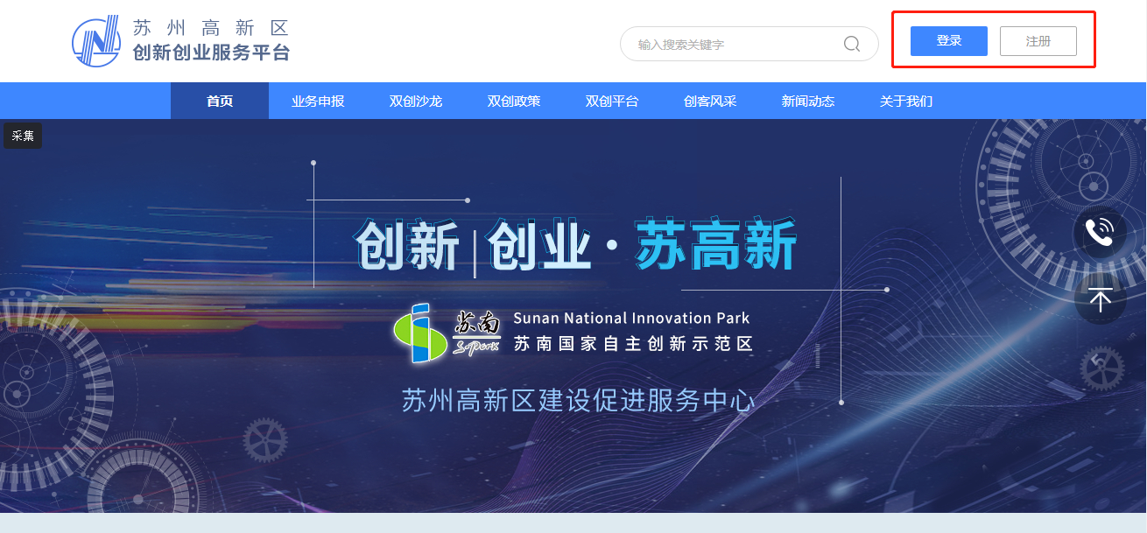

- 用户注册
普通用户：尚未在高新区成立企业的用户，请点击普通用户进行注册；
企业用户：在高新区成立企业的用户，请点击企业用户进行注册；
协作用户：高新区乡镇板块，请联系管理员索要账号和密码。
- 普通用户注册
（1）进入登录界面后，选择用户并点击立即注册。
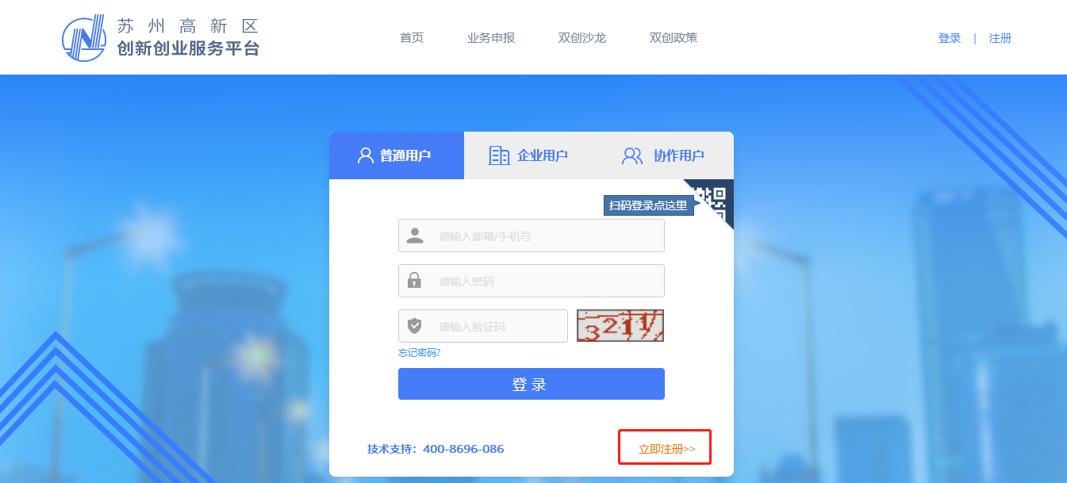
（2）请按要求输入手机号码、验证码以及密码，点击注册即可。
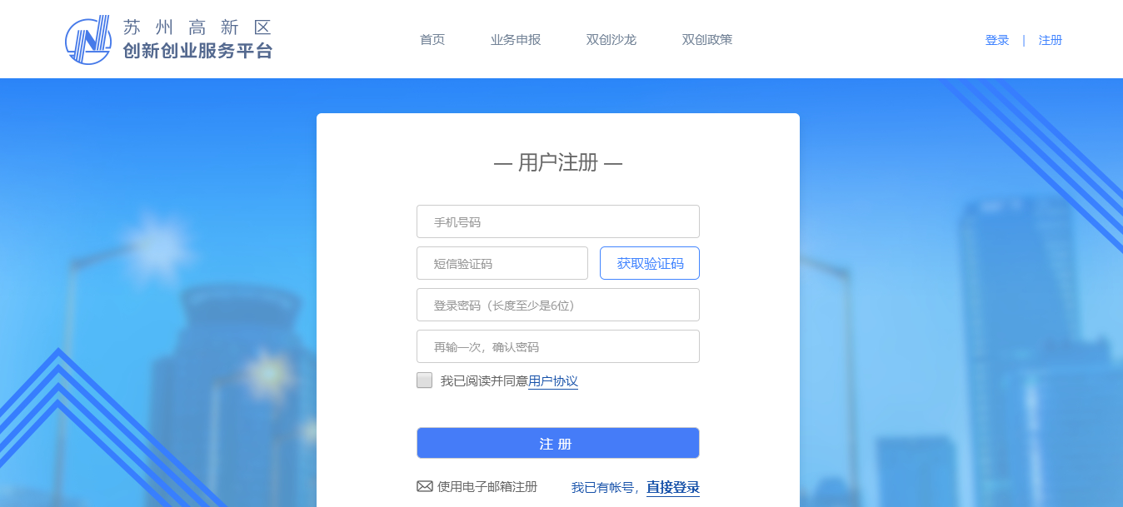
- 企业用户注册
（1）进入登录界面后，选择企业用户并点击立即注册。
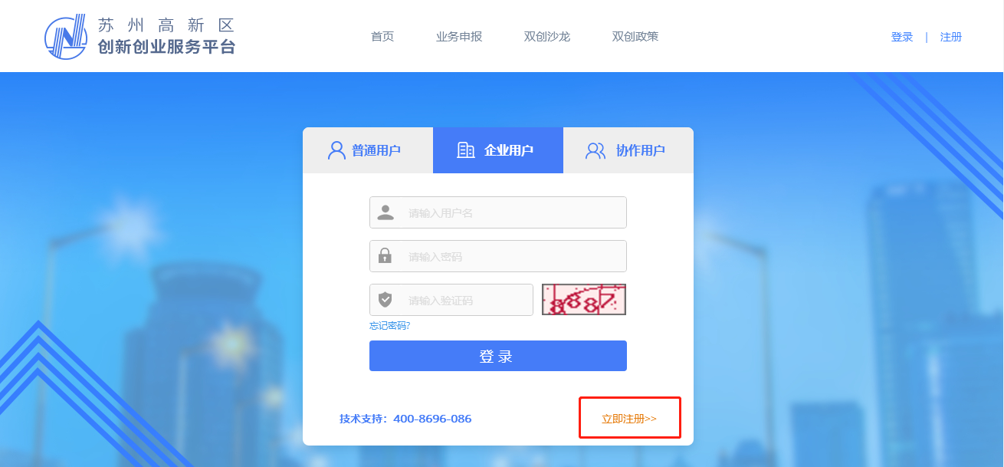
（2）首先搜索企业是否已在名录库中。
①已在库内的企业只需按照提示要求完善相关信息。
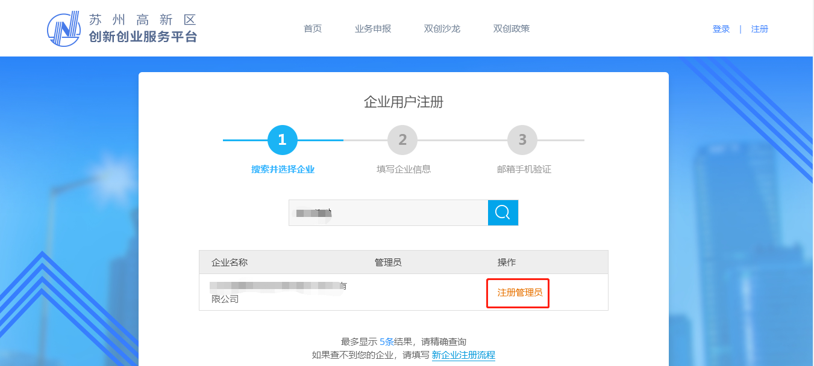
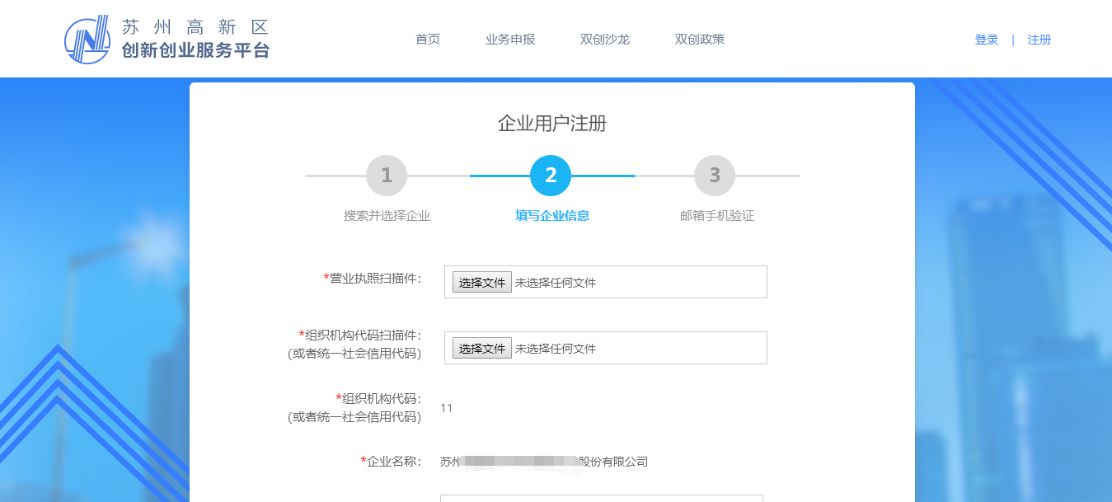
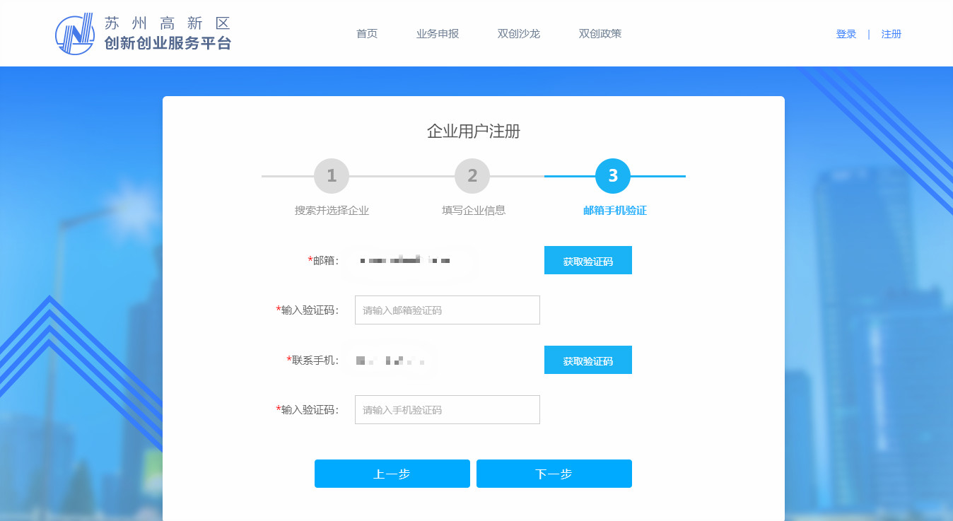
②不在库内的企业点击新企业注册流程，进入企业用户注册界面，填写企业有关信息并上传相关附件材料，输入邮箱和手机接收到验证码验证。主管部门在1-2个工作日审核注册信息，并以邮件的形式反馈审核情况。
